Экология человека
9 класс
25.03.2020

Тема занятия: «Оценка загрязненности территории пришкольного участка»

Исследовательская беседа – рассуждение.
Цели:
формирование у обучающихся интереса к экологическому состоянию окружающей среды, бережного отношения к природе, развитие эстетического восприятия окружающего мира
формирование экологической культуры, трудолюбия, активной жизненной позиции, как ведущего качества
воспитания разносторонне компетентной, социализированной личности, способной легко адаптироваться в современном обществе
Задачи:
воспитание трудолюбия, любви к своей школе, бережного отношения к природе
развитие исследовательской деятельности школьников, формирование навыков здорового образа жизни
Добрый день, ребята! Сегодня на занятии мы поговорим о нашем школьном дворе. "Театр начинается с гардероба, а школа - со школьного двора, потому, что двор - это лицо школы". Мы будем говорить не о красоте и уюте школьного двора, а об его экологии. Что такое "экология"? (Защита или охрана окружающей среды), что такое "окружающая среда" - все, что нас окружает, т.е. Как мы охраняем окружающую нас среду ( природу, воздух) и как она влияет на нас.
Постарайтесь сейчас не только слушать, но и слышать, не только смотреть, но и видеть, пусть ваше сердце почувствует доброту и радость сегодняшнего дня. Сегодня у вас будет много ролей - вы будете наблюдателями, исследователями, и экспертами, т.е. людьми, умеющими делать выводы и заключения.
Наше занятие мы начнем с небольшого эксперимента.
Ребята, почему снег, взятый на нашем школьном дворе, оказался таким грязным? Для ответа на вопрос мы с вами исследуем экологическое состояние нашего школьного двора.
Так в чем же причина грязного снега?
- Выхлопные газы от автомобилей, проезжающих недалеко от школьного двора. Известно, что один автомобиль за час выбрасывает в воздух, которым мы дышим 40 грамм выхлопных ядовитых газов, давайте подсчитаем, сколько выхлопных газов мы получаем от 10 машин? 400 грамм! (слайд 3)
- Мусор и отходы на территории школьного двора и окружающей школу местности. Что вы можете сказать об увиденном?
1.
2.

Как долго продукты нашей жизнедеятельности будут загрязнять окружающую среду? Какие из них могут найти наши внуки, а какие – правнуки? Ведь сегодня мы используем такие предметы, которые созданы учёными-химиками. В природе нет таких микроорганизмов, которые могли бы их преобразовать. Десятки и даже сотни лет они разлагаются под действием воды, ветра, солнечных лучей и кислорода воздуха.
Наименование мусора
Предполагаемые сроки разложения
Бумага -1 месяц
Шерстяной носок-1 год
Деревянная палка - 4 года
Одноразовая бумажная посуда-5 лет
Крашеная доска-13 лет
Жестяная банка-100 лет
Алюминиевая банка-500 лет
Пластиковая бутылка-500 лет
Стеклянная ёмкость, стекло-никогда

Чем мы можем сами себе помочь, помочь нашему двору?
1.
2.
Необходимо каждому из нас соблюдать и поддерживать порядок не только в классе, школе, но и в нашем общем школьном дворе. Радует, что многие ребята школы неравнодушны к природе, окружающей нас, берегут и помогают ей, убирая мусор.
"Чисто не там, где убирают, а там, где не сорят" - гласит народная мудрость. Давайте же, со стороны взглянем на наш двор… как красив наш двор в любое время года.
Ребята, вы можете очистить землю от мусора, а воздух, которым мы дышим, кто очищает? Деревья, кустарники!
Какую пользу приносят деревья и кустарники?
Учеными доказано, что
• одно дерево средней величины производит столько кислорода, сколько необходимо для дыхания 3-х человек
• один гектар хвойных деревьев задерживает за год 40 тонн пыли, а лиственных - 100 тонн 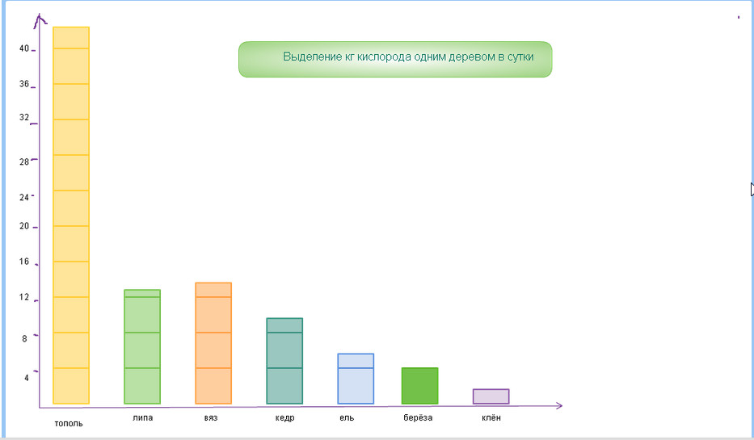
Работа с диаграммой:
- Какое дерево больше всех выделяет кислорода?
- Какие деревья круглогодично очищают воздух?
- Какие деревья растут на нашем дворе?
Сколько деревьев растет на нашем дворе?
Подсчитать, достаточно ли кислорода вырабатывают деревья.
Березы ?
Яблоня ?
Рябина ?
Сирень ?
Кустарники ?
Ель голубая ?
Сосна?

…О том, чувствуют растения или нет, уже давно идут споры. Да, ученые нашли кучу доказательств того, что растения имеют особые клетки, которые реагируют на свет, тепло, звук, запах и прикосновения.

«Театр начинается с гардероба, а школа со школьного двора, потому что двор – это лицо школы». И я думаю, что каждый хочет, чтобы

Наш школьный двор был так хорош и прекрасен,
Чтоб в нём яркие клумбы, дорожки вокруг.
Наш школьный двор цветами украсим,
Красоту создадим трудами наших рук.
В нём каждый цветочек будет к солнцу стремится,
Искрящийся смех раздастся здесь вдруг,
Ведь в жизни мы сможем успеха добиться,
Когда всё красивым будет вокруг!
Вот и подходит к завершению наше занятие и в конце его хочу услышать про ваше отношение к природе, ведь наш маленький дворик – это частичка большой природы, которая умоляет нас:
Опомнись, Человек!
Природа шепчет людям:
«Опомнитесь, друзья.
Да что же с вами будет,
Если погибну я?
Не думая, мусор бросают -
Грязна вокруг моя земля.
Я мать ведь тебе, понимаешь?
Опомнись же, Человек!»
Придёт ли такое время,
Когда не единицы – все
Будут беречь лес, и реку,
И всё, что живёт на Земле?
Итак, подведем итог!
- Экспресс – опрос на выявление отношения к природе школьного двора, понимания многосторонней ценности природы:
· «Человек относится к природе…»;
· «Я отношусь к природе школьного двора…»;
· «Я люблю наш двор за то, что…»;
· «Я люблю бывать на школьном дворе…»;
· «В школьном дворе мне нравится …»;
· «Любить природу – значит…»;
· «На школьном дворе я наблюдал…»;
· «Какое дерево твое любимое…»;
· «Какое дерево предвещало нам весну…»;
· «Природа прекрасна когда…»;
· «Общение с природой дает мне…»
."Что я сделал хорошего для школьного двора..."

Мы проанализировали экологическое состояние школьного двора.
Изучили экологическое состояние.
Выявили негативные факторы, влияющие на загрязнение окружающей среды, изучили озеленение школьного двора.
На этом наше занятие закончилось. Спасибо всем.

